A. Toote skeem
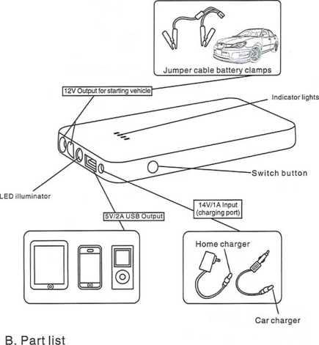
Põhitoode × 1 | Autolaadija × 1
Käivitusjuhtme klambrid × 1 | Kasutusjuhend × 1
Toalaadija × 1

KASUTUSJUHEND
Täname, et otsustasite meie akustarteri kasuks.
Palun lugege see kasutusjuhend enne toote kasutamist hoolikalt läbi. Toodet kasutades järgige juhiseid täpselt. Hoidke juhend käepärast, et seda hiljem vajadusel kasutada.
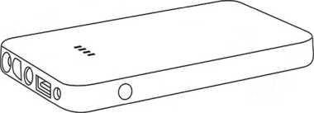

Mudel: SMART BOX5
Selle mudeliga saab käivitada ainult 12 V bensiiniautot, millel on kuni 65 Ah aku (ligikaudu kuni 3-liitrine mootor). Tippvoolutugevus on 300 A.
Meie fikseeritud välikatsete andmed on maksimaalselt Jaguar XF3.0 kohta.
- Kuidas autot juhtmetega käivitada
- Veenduge enne auto käivitamist, et seade on laetud. Vajutage lülitusnupule ja veenduge, et vähemalt kolm valgusdioodi on süttinud.
- Ühendage käivitusjuhtmete klambrid autoakuga. Punane klamber tuleb ühendada autoaku plussklemmiga (+) ja must klamber aku miinusklemmiga (–).
- Ühendage käivitusjuhtme pistik akustarteriga.
- Käivitage auto võtmega.
- Võtke pistik välja 15 sekundit pärast käivitamist.
- Eemaldage klambrid.
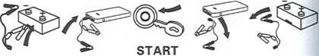
1 2 3 4 5

- Näidik
Vajutage lülitusnupule, et kontrollida akustarteri jõudlust | Märgutuled
Märgutuled | 1 Vilkuv | 1 Põlev | 2 Põlev | 3 Põlev | 4 Põlev
Aku võimsus | 0% | 1%–25% | 25%–50% | 50%–75% | 75%–100%

Laadimise ajal vilguvad märgutuled ükshaaval. Põlevate märgutulede arv näitab akustarteri aku võimsust. Kui laadimine on peatatud või lõppenud, siis põlevad kõik märgutuled.
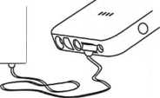
Probleem |  | Põhjus |  | Lahendus
Lülitusnupule vajutamisel ei juhtu midagi |  | Akustarteri kaitse madala pinge korral |  | Käivitamiseks ühendage laadija 12 V 1 A sisendpessa

- Kuidas laadida muid digiseadmeid
USB-väljund on mõeldud erinevatele 5 V/2 A digiseadmete, nagu nutitelefon, iPad, kaamera, MP3, MP4, PSP jne, laadimiseks.

- Kuidas kasutada LED-valgustust
LED-valgustus
LED-taskulambi sisselülitamiseks hoidke lülitusnuppu kolm sekundit all ning järjest ilmub kolm valgusdioodi ereduse olekut, näiteks vilkvalgus, SOS ja viimasena väljalülitatud, kui vajutate kergelt.
- Spetsifikatsioon
MÕÕDUD: 136*75*25 mm
Kaal: 235 g
Väljund: 5 V/2 A 12 V akustarter
Sisend: 14 V/1 A
Akustarteris olevate mürgiste ja kahjulike ainete koostis ja kogus
Pb | Hg | Cd | Cr(Vi) | PBB PBDE
0 | 0 | 0 | 0 | 0 0
0: Näidata kõigi homogeensete materjalide ohtlike ainete sisaldus, mis on alla MCV-piirmäära, mis
on sätestatud standardis 2002/95/EÜ (RoHs).

Täieliku laadimise aeg: 3 tundi
Voolutugevus alguses: 200 A
Tippvoolutugevus: 350 A
Töötemperatuur: –20 °C...60 °C
- KKK:
K: Kuidas seadet välja lülitada?
V: Seade lülitub automaatselt välja, kui laadimist ei toimu või see on lõppenud.
K: Mis on seadme võimsus?
V: 4 korda vähemalt iPhone 5S mobiiltelefoni jaoks.
K: Kui kaua võtab aega seadme uuesti laadimine?
V: Umbes 3 tundi.
K: Mitu korda saab täielikult laetud seadet auto käivitamiseks kasutada? V: See sõltub autost, tavaliselt 10–20 korda.
K: Kui sageli peaks seadet uuesti laadima?
V: Tavaliselt kestab see 3–12 kuud iga laadimiskorra kohta, kuid soovitame tungivalt iga 3 kuu tagant uuesti laadida.
- Rikete lahendamine
- Mürgised ja kahjulikud ained
- Hoiatus
- Sõiduki juhtmetega käivitamisel suruge sinine pistik akustarteri pessa tihedalt. Vastasel juhul sõiduk ei käivitu ning liitekoht võib isegi üles sulada.
- Veenduge, et klambrid on korralikult kinnitatud; kui akuklemmid on roostes või mustad, siis puhastage need kõigepealt ära või sõiduk ei käivitu. Pärast kolme ebaõnnestunud käivitamiskatset ärge enam proovige. Vastasel juhul rikute seadme. Vaadake sõiduk üle, et leida muid põhjuseid.
- Eemaldage seade sõiduki küljest 15 sekundi jooksul pärast auto käivitumist. Vastasel korral võib see põhjustada ohtu!
- Ärge ühendage kahte klambrit omavahel. Vastasel korral võib see põhjustada ohtu!
- Ärge võtke seadet osadeks. Vastasel korral võib see põhjustada ohtu!
- Hoidke seade lastele kättesaamatus kohas, et vältida õnnetusi.
- Olge seadme kasutamisel alati ettevaatlik.
- Seade ei ole mõeldud noortele kasutamiseks ilma järelevalveta.
- Ärge kasutage seadet mänguasjana.
- Ärge hoidke seadet niiskuses.
- Ärge asetage seadet vette.
- Ärge kasutage seadet plahvatusohtlikus keskkonnas, näiteks süttivate vedelike, gaaside või tolmu läheduses.
- Ärge akustarterit muutke ega lahti võtke. Seadet võib parandada ainult kvalifitseeritud spetsialist.
- Ärge laske seadmel kokku puutuda kuumusega.
- Ärge hoidke seadet kohas, kus temperatuur võib tõusta üle 60 °C.
- Laadige seadet ainult ümbritseva keskkonna temperatuuril 0 °C–60 °C.
- Laadimiseks kasutage üksnes komplektis olevat laadijat.
- Äärmuslikes tingimustes võib aku hakata lekkima. Kui märkate akul vedelikku, pühkige see ettevaatlikult lapiga ära, vältides kokkupuudet nahaga. Nahale või silma sattumisel loputage kohe puhta veega ja pöörduge arsti poole.
- Vabanege seadmest selle kasuliku tööea lõppemisel keskkonnateadlikult.
- Teave garantii kohta
- Pakume tootele piiratud garantiid materjalivigadele ja töötlusele 12 kuu jooksul alates päevast, mil lõppkasutaja/klient selle ostis. Garantiitingimused on järgmised.
- Garantii kehtib ainult juhul, kui toote algne ostja esitab koos parandatava või asendatava tootega originaalkviitungi (esindajalt/jaemüüjalt).
- Garantii on tühine, kui on eemaldatud seerianumber, ostu kuupäev või etikett.
- Garantii ei kata kahjusid ega rikkeid, mis tulenevad normaalsest kulumisest, füüsilisest väärkasutusest, valest paigaldusest, valest kasutusest, muutmisest või kolmandate isikute poolt teostatud remondist.
- Me ei vastuta kahjude ja kahjustuste eest, mis on tekkinud vedamise ajal või vääramatu jõu tagajärjel.
- Me ei vastuta kaasnevate ega kaudsete kahjude eest seoses toote vale kasutamise või tahtliku rikkumisega.
- Kõik garantiinõuded on piiratud defektse toote parandamise või asendamisega nii, nagu me omal äranägemisel otsustame.
- Kui me toote parandame või asendame, siis kehtib tootele algsest garantiiajast järelejäänud garantii. Parandamisel või asendamisel võidakse kasutada samaväärse funktsionaalsusega uuendatud tooteid. Asendatud osa või toote omandiõigus kuulub meile.
- Garantii ei kata äratarvitatavaid osasid nagu patareid/akud.
Ülelaadimise ja üleliigse tühjenemise kaitse
Sulavkaitsme kaitse

Kohaldatav standard: GB/T 18287-2000

